Отчёт по лабораторной работе №10

Простейший вариант

Метвалли Ахмед Фарг Набеех

Содержание

1.Цель работы

2.Выполнение лабораторной работы

3.Задания для самостоятельной работы

4.Выводы

Список иллюстраций

2.1 Текст программы Ошибка! Закладка не определена.

2.2 работа программы

2.3 как и ожидалось, мы не смогли исполнить этот файл

2.4 Ошибки исполнения файла lab11-1.asm

2.5 Права доступа к файлу readme.txt r-x -wx rw-

3.1 часть текста программы

3.2 работа полученной програмы

Список таблиц

1.Цель работы

Приобрести навыки работы с файлами в языке NASM и научиться управлять правами доступа к файлам.

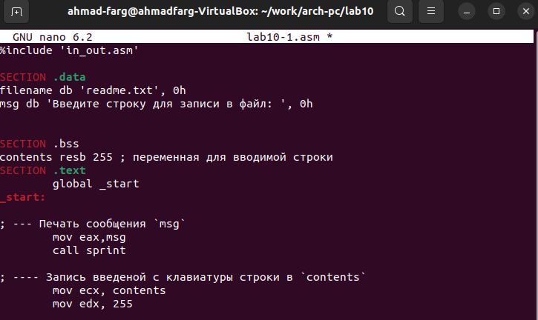

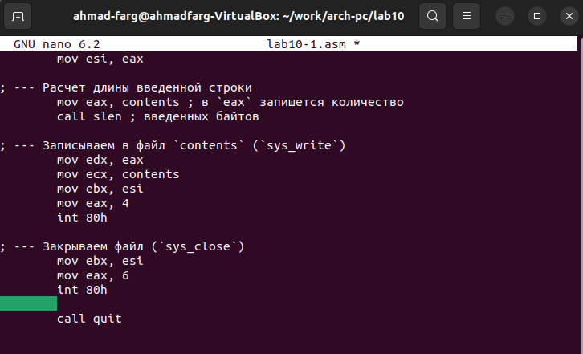

2.Выполнение лабораторной работы Создадим рабочую директорию и файл, запишем туда код программы из ли- стинга. (рис. 2.1)

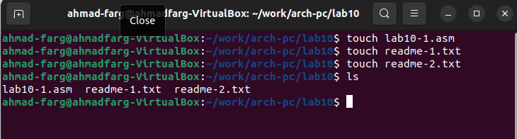

Рис. 2.1: Текст программы

Про ассемблируем программу и проверим ее работу (рис. 2.2)

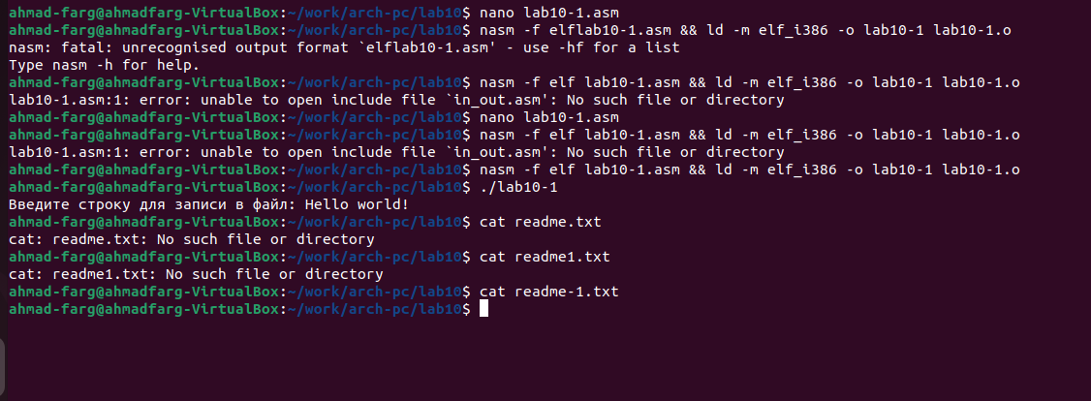

Рис. 2.2: работа программы

Запретим исполнение для файла lab10-1.(рис. 2.3)

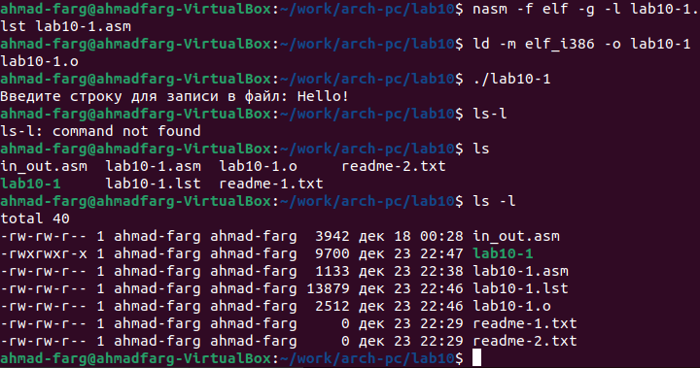

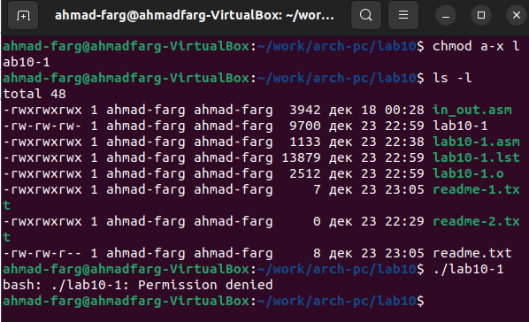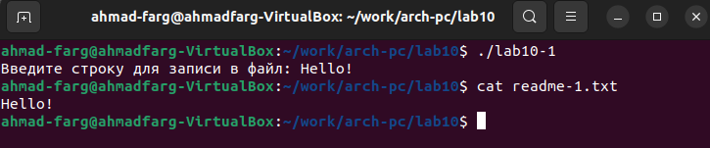

Рис. 2.3: как и ожидалось, мы не смогли исполнить этот файл

если запретить исполнение файла,то исполнить его станет невозможно. Когда мы разрешим исполнение файла с расширением .asm и собственно исполним его,то мы увидем множество ошибок, ведь этот файл не предназначен для такого использования.(рис. 2.4)

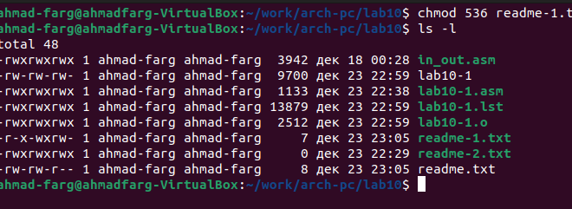

Рис. 2.4: Ошибки исполнения файла lab11-1.asm Зададим файлу readme.txt права использования как во варианте 17 и проверим как получилось. (рис. 2.5)

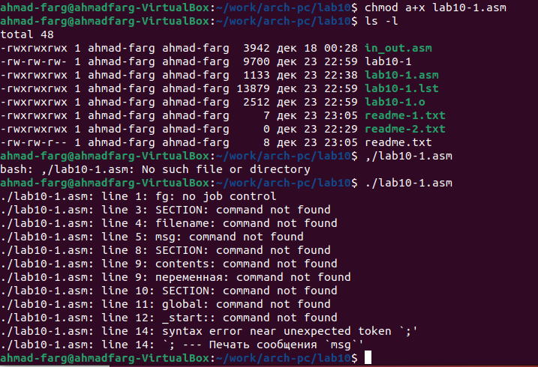

Рис. 2.5: Права доступа к файлу readme.txt r-x -wx rw-

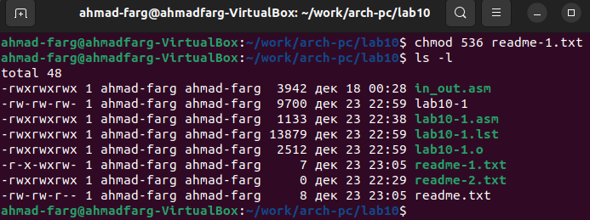

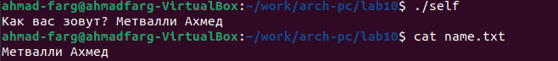

3.Задания для самостоятельной работы

Рис. 3.1: часть текста программы

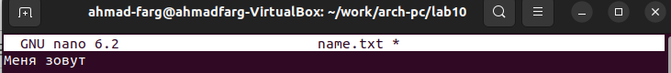

Рис. 3.2: работа полученной программы



4.Выводы Были приобретены навыки по работе с файлами в NASM и правами доступа к файлам.